化工界的盛宴，大咖云集，邀您共襄盛举
重要信息
截稿时间：2019年11月15日
大会时间：2019年11月15-17日
大会地点：深圳龙岗创投大厦（深圳市龙岗区大运新城北区清林路与腾飞路交界处）
录用通知时间：投稿后1-2周左右
收录检索：EI 、SCOPUS、CPCI 检索
投稿邮箱：ACIC2019@163.com
会议官网：：https://www.keoaeic.org/ACIC2019

为加强化工领域内的学术研究和探讨，共享科研成果和前沿技术，促进学术成果产业化合作，2019应用化学与工业催化国际学术会议（ACIC 2019）定于2019年11月15-17日在中国深圳隆重举行。
本次会议以“清洁生产和高值化利用”为主题，围绕碳资源化工（包括生物质化工）、功能材料（特别是信息材料和医用探针材料）和环境化工等方向进行探讨，主要针对化工工业生产如何从源头消除污染，并就生产出高附加值终端产品方面的科技问题进行研讨。

主办方：AEIC学术交流中心、辽宁省沈抚新区管理委员会、深圳市龙岗区龙城街道党工委、办事处、广东省化工学会、广东博士科技集团、辽宁国重重质碳资源工程技术研究院有限公司
承办方：深圳市龙岗区龙城街道大运新城管理办公室、深圳市龙岗区城投资产运营有限公司、深圳博士创新技术转移有限公司
协办方：新疆大学、郑州大学、宁夏大学、中国矿业大学、沈阳化工大学、安徽工业大学、榆林学院、广东石油化工学院、齐鲁理工学院、省部共建煤炭高效利用与绿色化工国家重点实验室、陕西省低变质煤洁净利用重点实验室、煤洁净转化与高值化利用安徽省重点实验室

大会主席
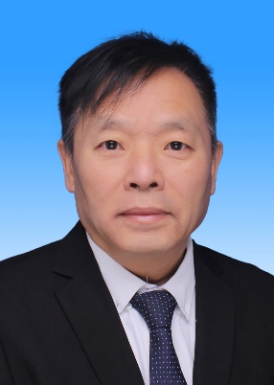

魏贤勇 教授/博导/新疆大学“高层次人才”学术带头人
新疆大学/中国矿业大学
研究领域：重质碳资源的高效利用

特邀嘉宾（排名不分先后）
（插入一张图片）

大会副主席
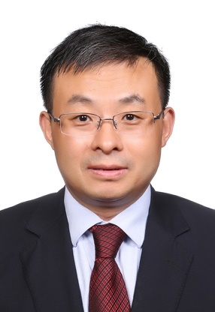
张建胜 清华大学长聘教授/清华大学山西清洁能源研究院常务副院长/太原理工大学党委常务、副校长（挂职）
清华大学/太原理工大学

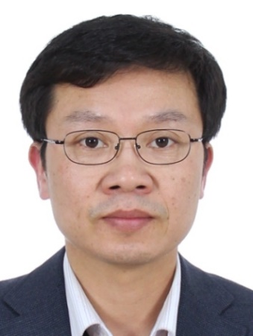
余江龙 教授/博导
辽宁科技大学

大会秘书长
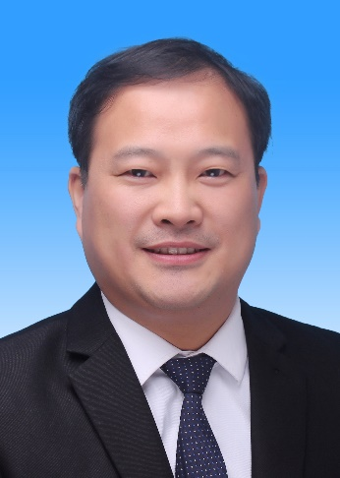
曹景沛 教授/博导/中国矿业大学青年学术带头人
中国矿业大学

大会副秘书长
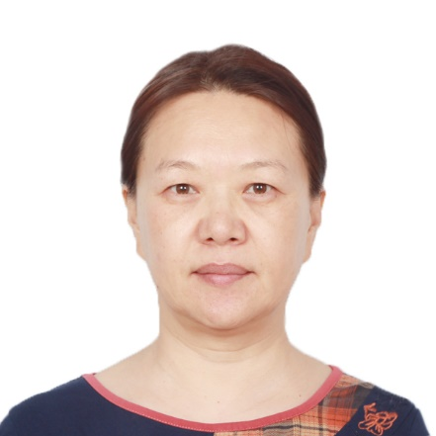
张笑雪 英国MBA

学术委员会成员
（插入学术委员会图片）

组织委员会成员
（插入一张组织委员会图片）

二、征稿主题（不仅限于以下主题）
应用化学
1、核药物化学 | 2、辐射化学和材料
3、超分子化学与材料 | 4、新能源与材料
5、核环境化学 | 6、 精细化工
7、新药研发 | 8、新材料及其过程
9、 新型能源化学 | 10、生物与生命化学工程
11、绿色化学化工与过程技术 | 12、功能膜材料的设计与制备
13、先进复合材料 | 14、稀土功能材料
15、精细化学品合成化学 | 16、生物医用材料的合成与应用
17、纳米光功能材料的研究与应用 | 18、有机光电功能材料的设计与制备
19、功能纳米材料 | 20、纳米簇制备与功能化应用
21、精细化学品合成材料与应用开发 | 22、光功能材料
23、矿物资源开发与再生利用
工业催化
24、纳米催化材料的可控设备 | 25、催化剂工程与催化反应工程
26、催化剂设计与计算机模拟 | 27、有机催化与精细化学品
28、天然级化工环境催化 | 29、催化剂工程和工艺
30、催化反应器和吸附技术 | 31、催化新材料
32、催化化学
其他相关主题

三、出版信息
EI会议论文征集
所有的投稿必须经过2-3位组委会专家审稿，经过严格的审稿之后，最终所有录用的论文将由IOP Conference Series: Materials Science and Engineering(MSE) (ISSN:1757-8981)出版，见刊后由期刊社提交至 EI 、SCOPUS 、CPCI检索，目前该出版社EI检索非常稳定。

SCI期刊论文征集：
*精选10篇论文推荐在SCI期刊上发表。
期刊1（IF约2.2）：化学物种结构研究。
期刊2（IF约0.9）：能源相关的技术、科学、设备、热学。
期刊3（IF约1）： 仿生和纳米生物材料相关主题。
期刊4（IF约1.6）：促进工程复合材料的开发和应用的新技术和应用。
*所有提交的SCI论文不得少于10页, 只能通过邮箱service@keoaeic.org投稿，并且投稿的时候务必备注SCI-ACIC 2019。

四、投稿参会方式
1、投稿方式：请把排版好的论文全文（word+pdf）和作者登记表发送至官方邮箱：ACIC2019@163.com
2、参会申请：打开会议官网下载参会回执表，填写完整之后发送至官方邮箱：ACIC2019@163.com

五、注册费用
类别 | 注册费（人民币）
第一篇投稿（4-6页） | 2800RMB/篇
第二篇投稿（4-6页） | 2600RMB/篇
团队投稿（5篇以上） | 2500RMB/5-10篇内 2300RMB/10篇以上
超页费（第7页起算） | 300RMB/页
仅参会不投稿 | 1200RMB/人
团队参会不投稿 | 1000RMB/人（三人及以上）
加购论文集 | 500RMB/本

六、大会秘书处 -姚老师
手机/微信：13922159104
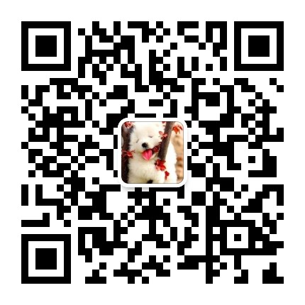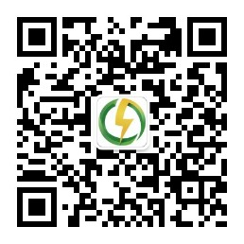
姚老师微信 更多信息，欢迎添加官方微信账号

